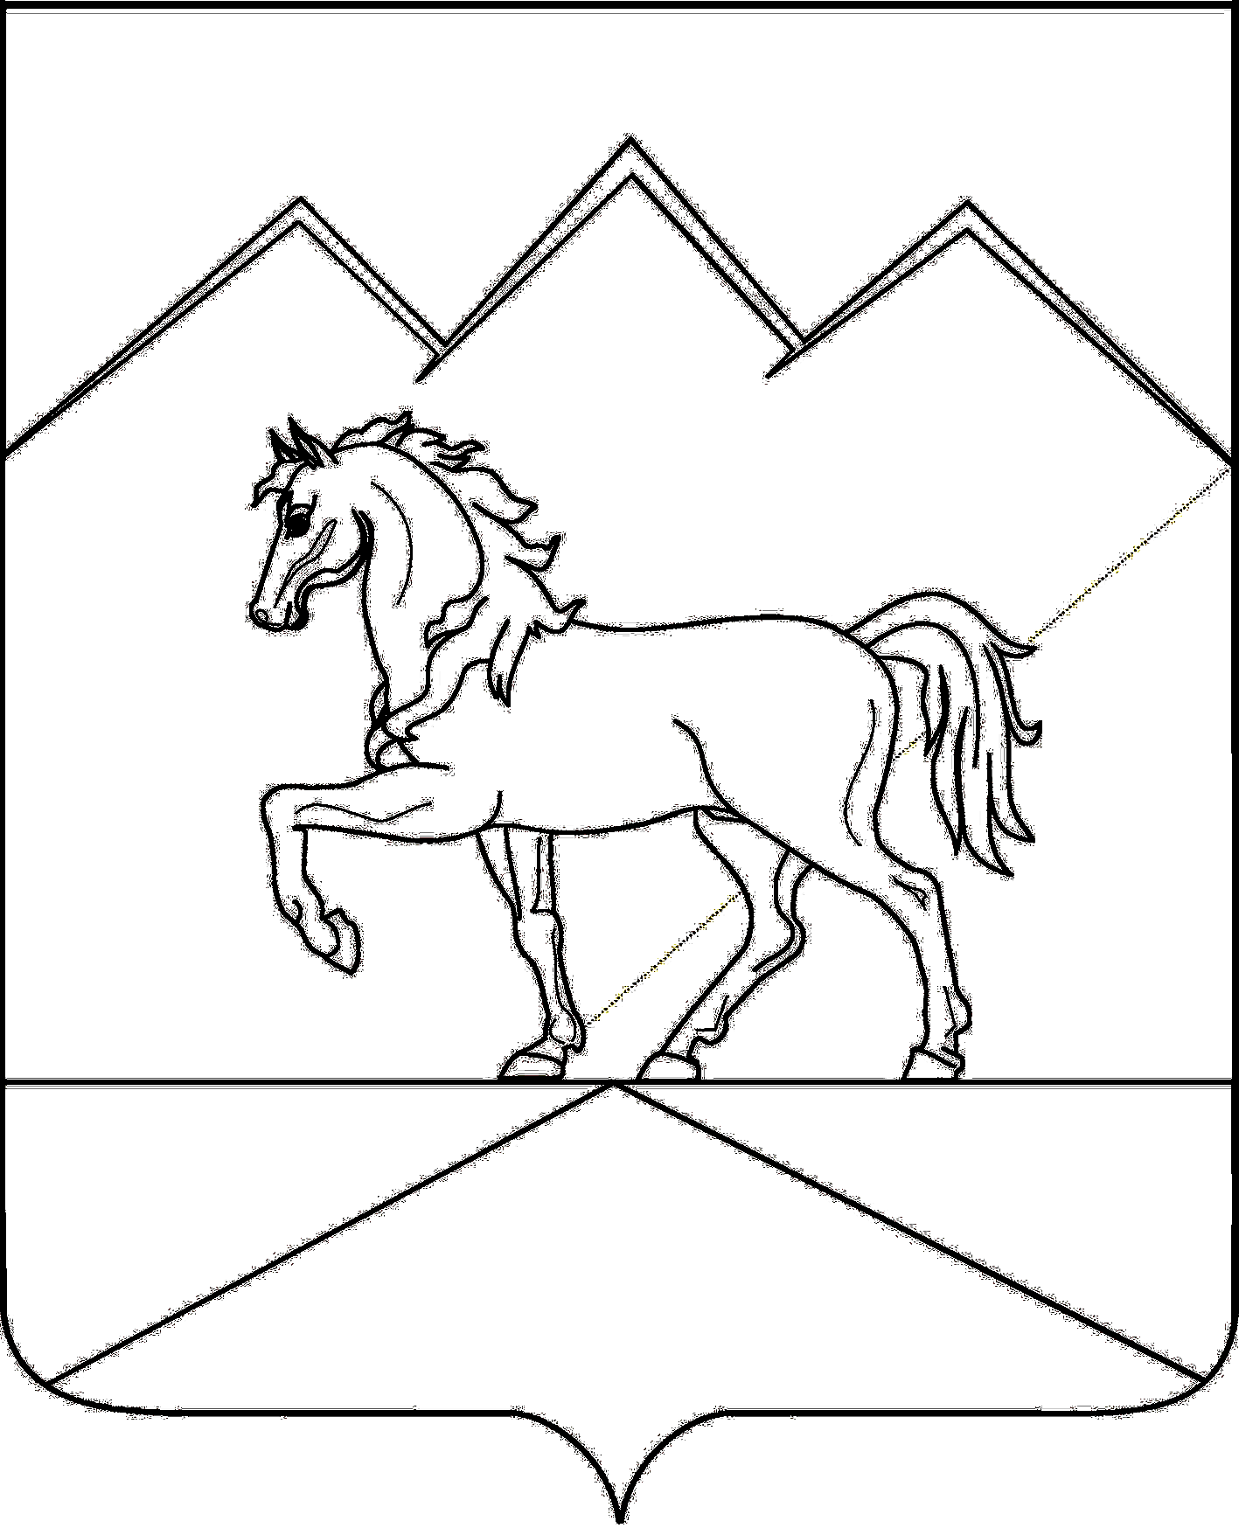

СОВЕТ КРАСНОКУТСКОГО СЕЛЬСКОГО ПОСЕЛЕНИЯ
МОСТОВСКОГО РАЙОНА
РЕШЕНИЕ
от 21.11.2016 № 99
пос. Восточный

О внесении изменений в правила землепользования и застройки Краснокутского сельского поселения Мостовского района

Руководствуясь Градостроительным кодексом Российской Федерации, решением Совета муниципального образования Мостовский район от 29 декабря 2015 года № 36 «О передаче полномочий органа местного самоуправления муниципального района органам местного самоуправления поселений на 2016 год», решением Совета Краснокутского сельского поселения от 31 декабря 2015 года № 73 «О принятии части полномочий органа местного самоуправления муниципального района органами местного самоуправления Краснокутского сельского поселения на 2016 год», Уставом Краснокутского сельского поселения Мостовского района, рассмотрев представленный главой администрации Краснокутского сельского поселения Мостовского района проект внесения изменений в правила землепользования и застройки Краснокутского сельского поселения, в части корректировки градостроительных регламентов, Совет Краснокутского сельского поселения р е ш и л:
1.Внести изменения в правила землепользования и застройки Краснокутского сельского поселения Мостовского, утвержденные решением Совета Краснокутского сельского поселения Мостовского района от 16 апреля 2016 года № 256 «Об утверждении правил землепользования и застройки Краснокутского сельского поселения Мостовского района», согласно приложению к настоящему решению.
2.В двухнедельный срок направить копию правил землепользования и застройки Краснокутского сельского поселения Мостовского района в департамент по архитектуре и градостроительству Краснодарского края, в порядке предусмотренном статьей 8.1 Градостроительного кодекса РФ.
3.В течение семи дней направить копию правил землепользования и застройки Краснокутского сельского поселения Мостовского района в администрацию муниципального образования Мостовский район для размещения в информационной системе обеспечения градостроительной деятельности, в порядке, предусмотренном статьей 57 Градостроительного кодекса РФ.
4.В десятидневный срок со дня утверждения правил землепользования и застройки Краснокутского сельского поселения Мостовского района обеспечить доступ к утвержденным материалам проекта на официальном сайте Федеральной государственной информационной системы территориального планирования.
5.Решение вступает в силу с момента официального опубликования.
6.Опубликовать настоящее решение в районной газете «Предгорье» и на официальном сайте администрации Краснокутского сельского поселения Мостовского района в сети «Интернет».
7.Контроль за выполнением настоящего постановления оставляю за собой.

Глава Краснокутского
сельского поселения И.Н. Тараповская

ПРИЛОЖЕНИЕ
УТВЕРЖДЕНЫ
решением Совета Краснокутского
сельского поселения
Мостовского района
от 21.11.2016 г. № 99

Администрация Краснокутского сельского поселения

Заказчик: Администрация Краснокутского сельского поселения Мостовского района, глава администрации И.Н. Тараповская

ВНЕСЕНИЕ ИЗМЕНЕНИЙ В

ПРАВИЛА ЗЕМЛЕПОЛЬЗОВАНИЯ И ЗАСТРОЙКИ
КРАСНОКУТСКОГО СЕЛЬСКОГО ПОСЕЛЕНИЯ
МОСТОВСКОГО РАЙОНА
КРАСНОДАРСКОГО КРАЯ

Часть III. Градостроительные регламенты.

Исполнитель И.Н. Тараповская
глава администрации
Краснокутского сельского поселения

Восточный, 2016 год

СОСТАВ ПРОЕКТА:

Часть III. Градостроительные регламенты.
Раздел 12. | Градостроительные регламенты о видах использования территории

Оглавление:

ВВЕДЕНИЕ

ЧАСТЬ III. ГРАДОСТРОИТЕЛЬНЫЕ РЕГЛАМЕНТЫ
РАЗДЕЛ 12. ГРАДОСТРОИТЕЛЬНЫЕ РЕГЛАМЕНТЫ О ВИДАХ ИСПОЛЬЗОВАНИЯ ТЕРРИТОРИИ.
Статья 12.1 Жилые зоны.
Статья 12.2. Общественно-деловые зоны.
Статья 12.3. Производственные зоны.
Статья 12.4 Зоны инженерной и транспортной инфраструктур.
Статья 12.5 Зона сельскохозяйственного назначения.
Статья 12.6 Зоны рекреационного назначения.
Статья 12.7 Зона специального назначения.
Статья 12.8 Иные виды территориальных зон.

ВНЕСЕНИЕ ИЗМЕНЕНИЙ ВПРАВИЛА ЗЕМЛЕПОЛЬЗОВАНИЯ И ЗАСТРОЙКИ
КРАСНОКУТСКОГО СЕЛЬСКОГО поселения
МОСТОВСКОГО РАЙОНА

1.Введение

Изменения в часть III «Градостроительные регламенты» Правил землепользования и застройки Краснокутского сельского поселения, утвержденных решением Совета Краснокутского сельского поселения от 16 апреля 2014 года №256 (с изменениями от 31 августа 2015 года), вносятся в соответствии со статьями 31-38 Градостроительного кодекса Российской Федерации от 29 декабря 2004 года №190-ФЗ, в целях приведения градостроительных регламентов установленных территориальных зон в соответствие с требованиями Градостроительного кодекса.

2.Описание мероприятий по внесению изменений в правила
землепользования и застройки Краснокутского сельского поселения,
в части корректировки градостроительных регламентов.

В раздел 9 «Градостроительные регламенты о видах использования территории» части III «Градостроительные регламенты» правил землепользования и застройки Краснокутского сельского поселения в утвержденные территориальные зоны вносятся следующие изменения:

- В статью 9.1 «Жилые зоны», внести изменения в таблицу 1.3. «Параметры застройки земельных участков и объектов капитального строительства зоны Ж-1Б» дополнив параметры застройки земельных участков и объектов капитального строительства зоны Ж-1Б, следующим содержанием:
Площади земельных участков для условно-разрешенных видов использования | Минимальный - 400 кв.м.;  Максимальный - 2000 кв.м
- В статье 9.4 «Зоны инженерной и транспортной инфраструктур» дополнить подпункт 3.1 «Градостроительный регламент зоны транспортной инфраструктуры внутренней – ИТ-3» пункта 3 «ИТ-3-Зона транспортной инфраструктуры внутренняя» следующим содержанием:
-минимальная/максимальная площадь земельных участков –4/50000 кв.м.;
- минимальные отступы от границ участка - 3 м, от фронтальной линии застройки - 5 м, за исключением линейных объектов;
- максимальный процент застройки в границах земельного участка – 60%, за исключением линейных объектов;
- максимальное количество этажей – не более 2 этажей;
- высота – не более 22 м.

